ПРОГРАММА ФУНДАМЕНТАЛЬНЫХ ИССЛЕДОВАНИЙ
ПРЕЗИДИУМА РАН № 11

«Фундаментальные проблемы механики взаимодействий
в технических и природных системах, материалах и средах»

отчет о важнейших результатах

Координатор программы:

Академик Н.Ф.Морозов

Управление отрывными течениями
при помощи локализованного энерговклада.
Руководители акад. Левин В.А., акад. Черный Г.Г.,
НИИ механики МГУ им. М.В. Ломоносова, Москва

Предложен новый способ управления сверхзвуковым обтеканием тел посредством локализованного энерговклада в набегающий поток. Показано, что взаимодействие даже очень тонкого температурного следа, формирующегося за областью энерговклада, с ударным слоем при определенных условиях приводит к возникновению отрывной зоны перед лобовой поверхностью тела и к существенному понижению волнового сопротивления (до 40%). Для энерговклада в тороидальной области обнаружены новые стационарные режимы обтекания тел, характеризующиеся возникновением маховской конфигурации скачков вблизи оси симметрии и реорганизацией течения. Как положительный эффект отмечено наличие кольцевой высокоэнтальпийной струи, изолирующей поверхность тела от высокотемпературного следа.

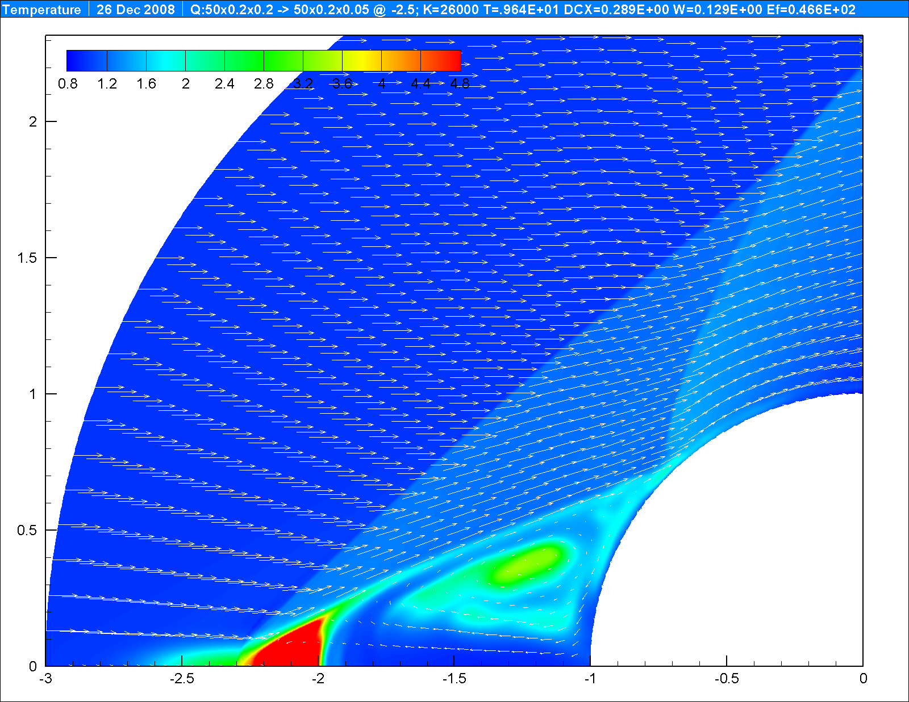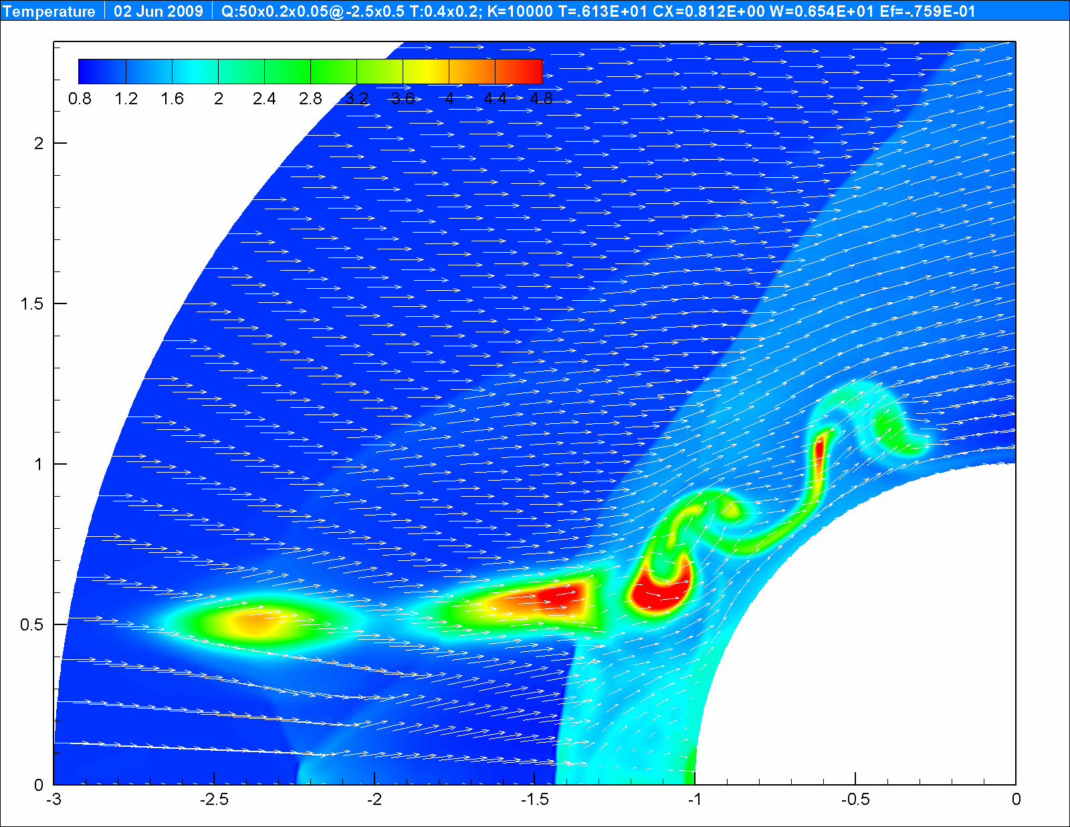

Обтекание сферы при импульсно-периодическом энерговкладе.

Теоретические и экспериментальные исследования
упругого взаимодействия микродефектов структуры в кристаллах
с целью создания материалов с требуемыми характеристиками
Руководитель: С.А. Кукушкин, ИПМаш РАН, С.-Петербург

Основная идея метода низко-дефектного выращивания монокристаллических пленок – присоединение к атомам поверхностного слоя кристалла других атомов с одновременным образованием вакансии. Это позволяет создать в анизотропных материалах (кристаллах) упругий дилатационный диполь. Например, в кристаллах кремния при помощи химической обработки кремния моноокисью углерода (CO) на поверхности кремния образуется молекула карбида кремния (SiC) и кремниевая вакансия. Результат – упругая энергия в поверхностном слое при наличии такого диполя почти в 50 раз меньше, чем если бы на поверхности образовалась молекула SiC без вакансии. Разработанная технология позволяет выращивать монокристаллические пленки карбида кремния на кремниевой подложке и получать на их основе целый спектр разнообразных гетероструктур, играющих особую роль в создании новых поколений приборов и, в частности, светодиодов.

